??
?????? KSD 1403 (Rev. 00_DRAFT)

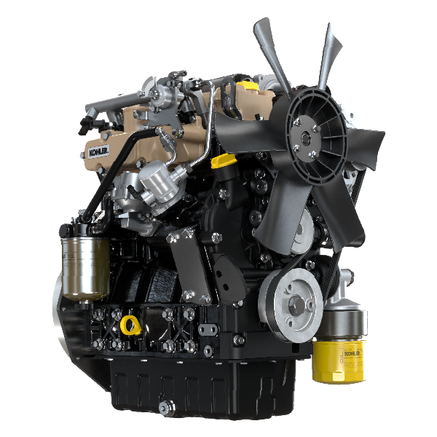

KSD1403-WS

Sommario
1. TITOLO 1 2
1.1. Asdfsdfsdf 2
1.2. Asdfsdfsdfggg 2

总则

实用信息
本手册提供了有关发动机正确使用和维护的指导说明，因此必须确保本手册随时可用，以便日后需要时进行参考。 本手册中的信息、描述和图片反映了发动机在销售时的当前技术状态（第1.4 部分和第 1.5 部分）。 但发动机的研发是持续的。因此，若本手册中的信息如有更改，恕不另行通知. 这些变更不要求科勒对此前已销售的产品的生产进行干预或认为本手册不正确。 段落、表格和数字按章进行编号并紧跟下一段落、表格和/或图号。 例如： 第1.3段 - 第1章第3段。 表2.4 - 第2章表4。 图4.5 - 第4章图5。 注：段落可包含子段落。 本手册中所有的技术术语、特定的组件和符号（表 15.1）已在词汇表里列出并进行了描述，可查询（第 15). 文本和图片中所描述对象的参考说明用字母和数字来标明，除非有特别指出参考其他图片或段落，这些字母和数字总是并且只会出现在您正在阅读的段落。 价值的参考说明用字母或数字标明（采用红色和下划线）。 其他重要的参考说明用红色强调 - 段落标题后的标记 () ) 表示发动机拆卸时不需要该程序，该程序的设置只是为了对组件拆卸进行说明。 科勒认为有必要在后一阶段提供的任何其他部分都必须与本手册一起保存并被视为本手册不可或缺的一部分。 本手册所包含的信息为科勒独家所有，因此没有科勒的明确许可，不得对手册的任何部分或全部进行复制或重新制作。 1.1.1 实用信息 — 事故预防 — 对环境的影响 在维修发动机前，应先阅读整个章节 3, 它包含了应遵循的安全与环境程序有关的重要信息。

制造商和发动机识别
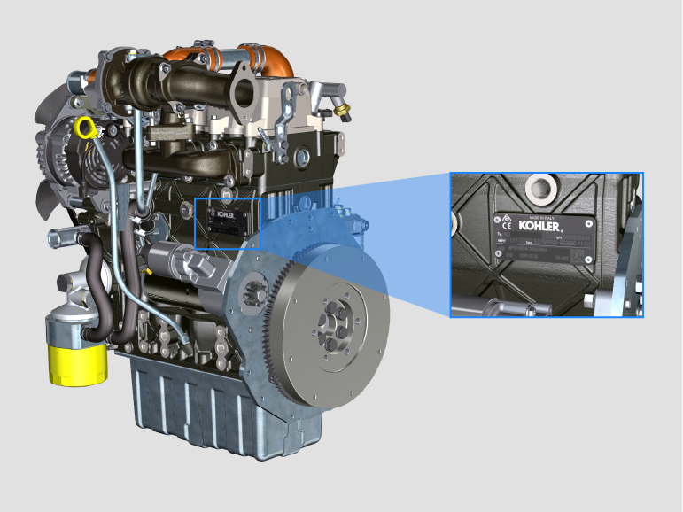
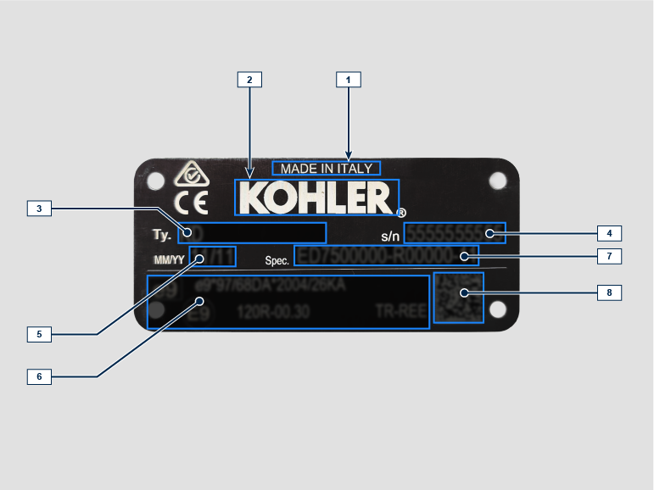

位置 | 描述
1 | 产地
2 | 厂家
3 | 机型
4 | 发动机系列号
5 | 生产年月
6 | 认证数据
7 | 发动机规格
8 | 数据汇总表

认证标签
1.7.1 EPA排放标签 (填写示例)

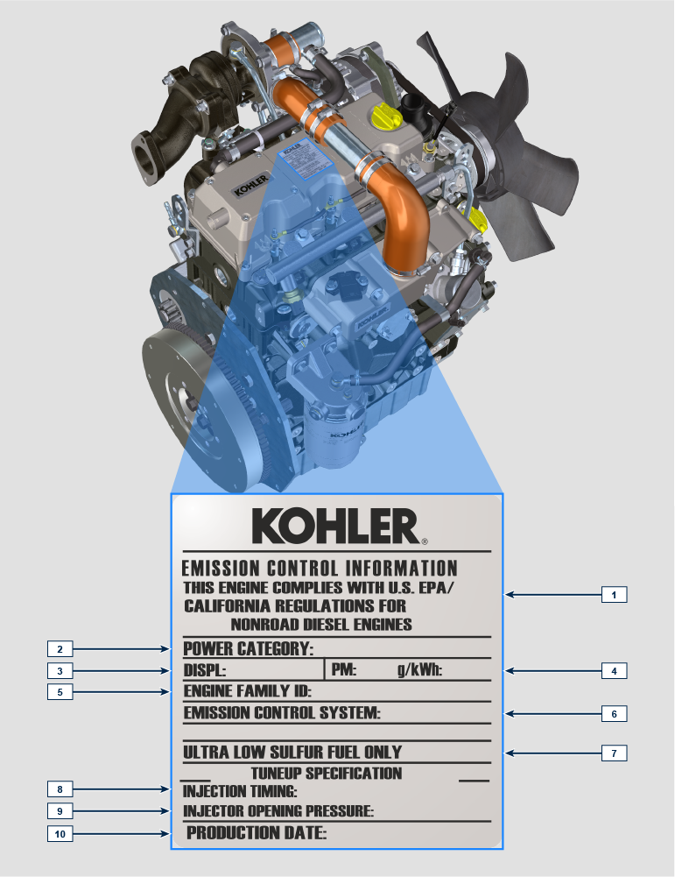

位置 | 描述
1 | 符合规则的年限
2 | 功率等级 (kW)
3 | 发动机排量 (L)
4 | 排放颗粒物限值 (g/kWh)
5 | 发动机系族号
6 | 排放控制系统 = ECS
7 | 低硫份的柴油
8 | 喷油定时 (*BTDC)
9 | 喷油器开启压力 (bar)
10 | 生产日期 (例如: 2013.一月)

1.7.2 中国标准标签 (填写示例)

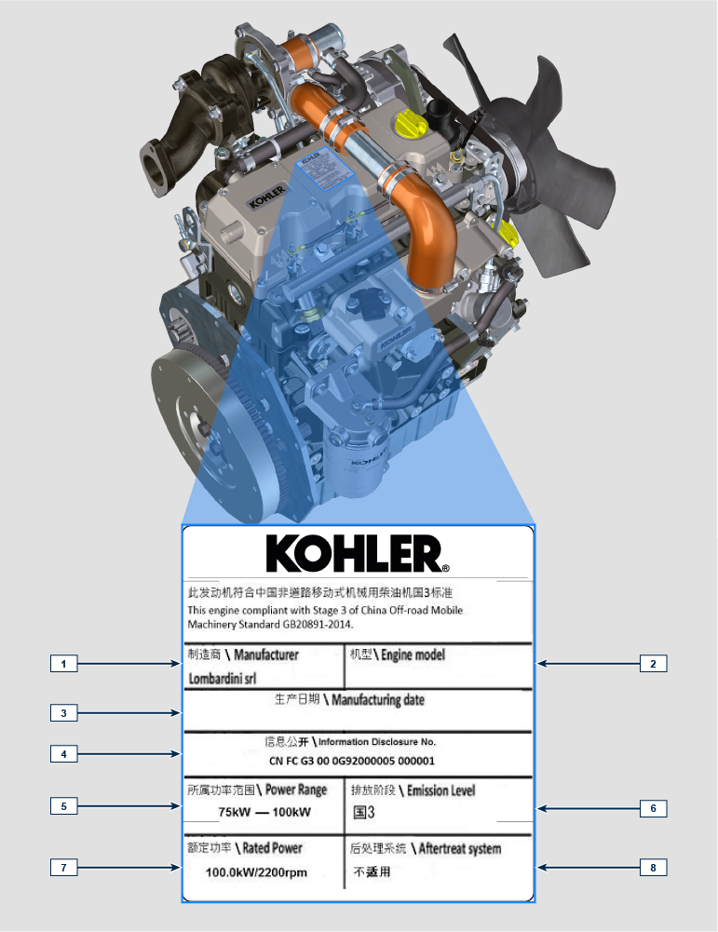

位置 | 描述
1 | 生产商
2 | 电机型号
3 | 生产日期
4 | 中国排放认证编号
5 | 功率范围 (kW)
6 | 排放等级
7 | 功率
8 | 后处理系统

1.7.3 韩国标准标签 (填写示例)

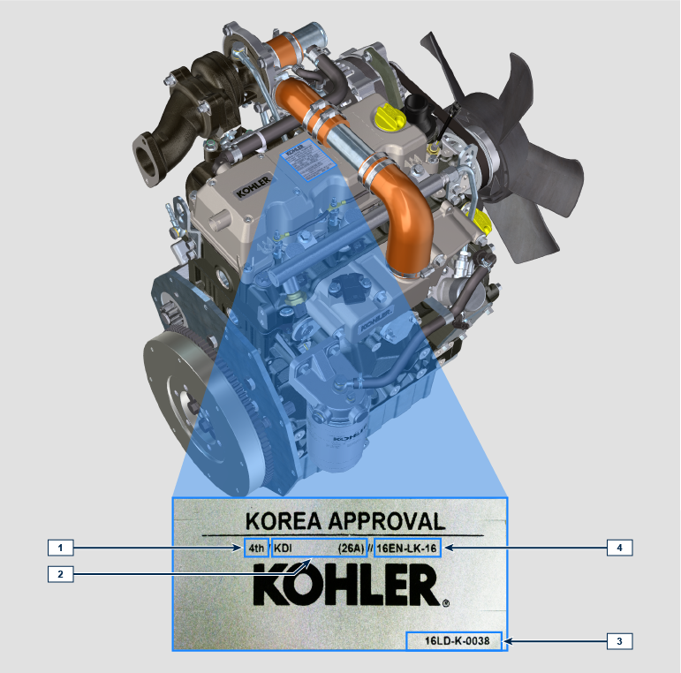

位置 | 描述
1 | Tier 4 Final
2 | 电机型号
3 | 生产日期和制造商代码
4 | 韩国排放认证编号

发动机主要内件的识别和操作说明
发动机主要内件的识别和操作说明（基本配置）
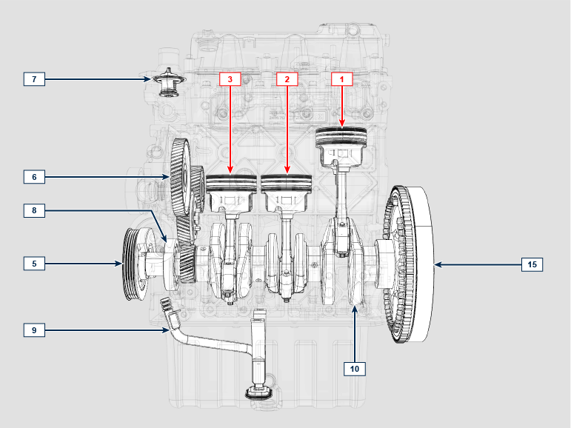
图 1.5
飞轮侧面视图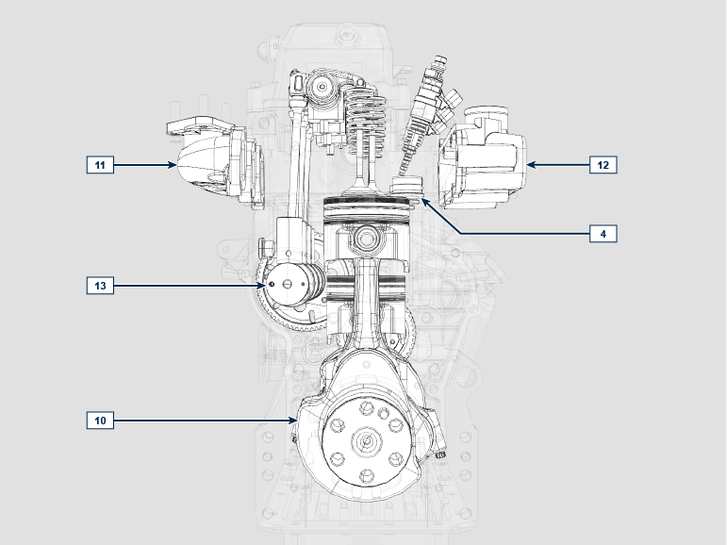
图 1.6

正时系统侧面观图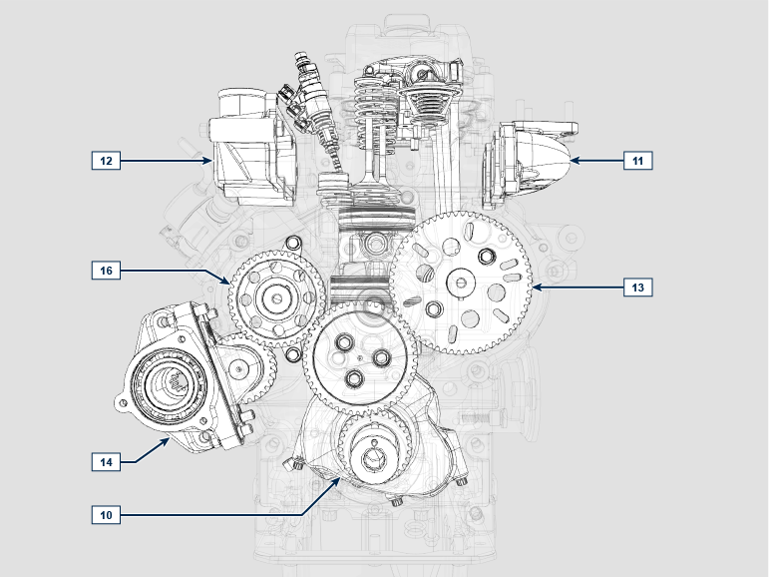
图 1.7

表 1.2
参照. | 说明
1 | 气缸/活塞1
2 | 气缸/活塞2
3 | 气缸/活塞3
4 | Precamera iniezione carburante *
5 | 曲轴皮带轮（第1个PTO)
6 | 齿轮正时系统
7 | 恒温阀
8 | 油泵
9 | 吸油胶管
10 | 曲轴
11 | 排气歧管
12 | 进气歧管
13 | Albero a camme comando distribuzione *
14 | 3a/4a PTO *
15 | 飞轮（第2个PTO）
16 | Albero a camme comando pompa iniezione carburante *

发动机部件识别
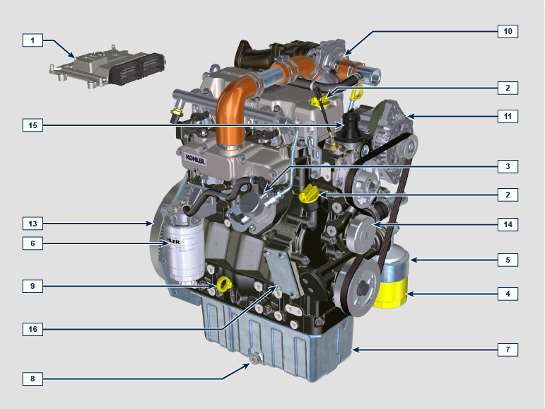
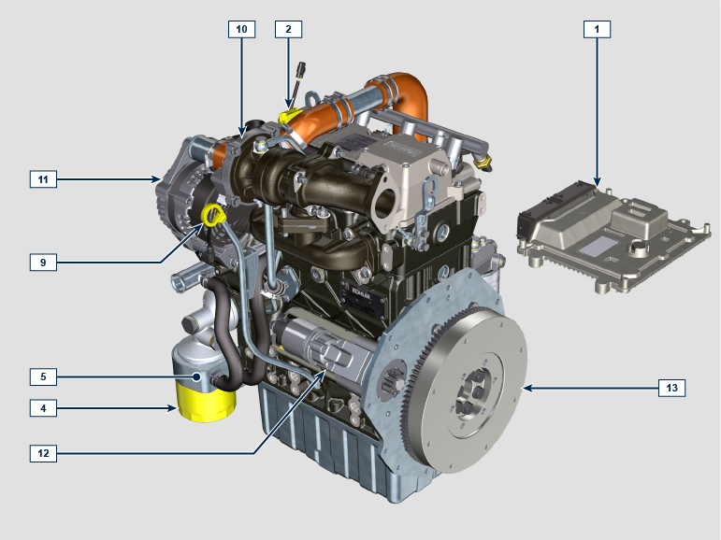

注意：某些组件仅供说明用，可能会有所变化或并非由科勒提供。
位置 | 描述
1 | ECU
2 | 注油孔盖
3 | 喷油泵
4 | 润滑油滤清器
5 | 机油冷却器
6 | 燃油滤清器
7 | 油杯
8 | 放油塞
9 | 油尺
10 | 涡轮增压器 (仅限 TC 和 TCA 版本)
11 | 交流发电机
12 | 起动电机
13 | 飞轮
14 | 冷却泵
15 | 恒温阀
16 | 第三/第四个 PTO 配件

